**PROJECT GROUP**

**LITERM BERBASIS COMMAND LINE INTERFACE**

Disusun untuk Memenuhi Tugas Mata Kuliah Pemrograman Berorientasi Objek

Dosen pengajar:

Pak Vito Hafizh Cahaya Putra, S.Kom., M.Kom.

Disusun Oleh:

**AISYAH NUR FADILAH (2810011654)**

**ALBERTA NATAL KRISTIN NABABAN (2810011793)**

**PROGRAM STUDI INFORMATIKA**

**FAKULTAS TEKNOLOGI KREATIF**

**SATU UNIVERSITY**

**2025**

# DAFTAR ISI

DAFTAR ISI 2

PERTEMUAN 1 PENDAHULUAN 4

I. Latar Belakang 4

II. Kondisi Saat Ini 4

III. Tujuan Project 5

IV. Landasan Teori 6

1. Pengertian Java 6

2. Konsep Dasar Object-Oriented Programming (OOP) 6

a. Encapsulation (Enkapsulasi) 6

b. Inheritance (Pewarisan) 6

c. Polymorphism (Polimorfisme) 7

d. Abstraction (Abstraksi) 7

3. Paparan Usaha dan Aplikasi 7

DOKUMENTASI 8

I. Flowchart 8

II. Program Aplikasi 8

1. Program 1 8

2. Program 2 9

REFERENSI 10

PERTEMUAN 2 USER INPUT, WHILE, IF-ELSE 11

I. Flowchart 11

II. Program Aplikasi 13

1. Program 1 13

2. Program 2 15

PERTEMUAN 3 ARRAY/VECTOR LIST DAN CRUD 17

I. Flowchart 17

II. Program Aplikasi 18

1. Program crud 18

2. Perbandingan array, array list, dan vector list 20

# PERTEMUAN 1 PENDAHULUAN

## I. Latar Belakang

Rendahnya tingkat literasi dan minat baca di kalangan pelajar Indonesia telah menjadi permasalahan serius dalam dunia pendidikan, memengaruhi kualitas pembelajaran dan perkembangan intelektual generasi muda. Data UNESCO mengungkapkan bahwa indeks minat baca masyarakat Indonesia hanya sebesar 0,001%, yang berarti hanya 1 dari 1.000 orang Indonesia yang memiliki minat baca tinggi.

Selain itu, survei Badan Pusat Statistik (BPS) pada tahun 2020 menunjukkan bahwa hanya sekitar 10% penduduk Indonesia yang rajin membaca buku. Faktor-faktor seperti keterbatasan akses terhadap bahan bacaan berkualitas, metode pengajaran yang kurang inovatif, dan dominasi media digital sebagai sumber hiburan turut berkontribusi terhadap rendahnya minat baca ini.

## II. Kondisi Saat Ini

Terlepas dari peningkatan Tingkat Kegemaran Membaca (TGM) masyarakat Indonesia dari 59,52 pada tahun 2021 menjadi 66,77 pada tahun 2023, tantangan terkait minat baca di kalangan pelajar masih signifikan. Survei Program for International Student Assessment (PISA) 2022 menunjukkan bahwa kemampuan membaca pelajar Indonesia masih tergolong rendah dibandingkan negara-negara ASEAN lainnya. Selain itu, survei yang dilakukan oleh Badan Pusat Statistik (BPS) pada tahun 2020 menunjukkan bahwa hanya sekitar 10% penduduk Indonesia yang rajin membaca buku. Di wilayah terpencil, keterbatasan fasilitas perpustakaan dan akses terhadap buku digital semakin memperburuk situasi, dengan hanya 25% sekolah yang memiliki fasilitas perpustakaan memadai.

Beberapa faktor utama yang menyebabkan rendahnya minat baca di kalangan pelajar antara lain keterbatasan akses terhadap bahan bacaan berkualitas, metode pengajaran yang kurang inovatif, dominasi media digital sebagai sumber hiburan, dan kurangnya dukungan lingkungan. Di banyak daerah, terutama di wilayah terpencil, akses terhadap buku dan bahan bacaan berkualitas sangat terbatas. Pendekatan pembelajaran yang monoton dan kurang interaktif membuat siswa kurang tertarik untuk membaca. Kemajuan teknologi telah memudahkan akses terhadap konten hiburan digital seperti media sosial, permainan daring, dan platform streaming, yang mengalihkan perhatian pelajar dari aktivitas membaca buku. Selain itu, lingkungan keluarga dan masyarakat yang tidak mendukung budaya membaca turut berkontribusi terhadap rendahnya minat baca.

Rendahnya minat baca di kalangan pelajar berdampak langsung pada kemampuan berpikir kritis, kreativitas, dan analitis mereka. Tanpa kemampuan ini, generasi muda akan kesulitan bersaing di era globalisasi yang menuntut keterampilan tinggi dan adaptabilitas. Selain itu, rendahnya minat baca juga dapat mempengaruhi kualitas sumber daya manusia Indonesia secara keseluruhan, menghambat kemajuan ilmu pengetahuan dan teknologi di masa depan.

Oleh karena itu, diperlukan upaya inovatif untuk meningkatkan literasi dan minat baca, terutama bagi pelajar di daerah yang memiliki keterbatasan akses dan sumber daya. Peningkatan kualitas dan ketersediaan bahan bacaan, penerapan metode pengajaran yang lebih interaktif, serta pemanfaatan teknologi secara positif dapat menjadi langkah strategis untuk membangun budaya literasi yang lebih kuat di kalangan pelajar.

## III. Tujuan Project

Kami menawarkan solusi berupa aplikasi buku digital berbasis command line interface (CLI) yang akan dikembangkan untuk mengatasi permasalahan rendahnya literasi dan minat baca dengan beberapa tujuan berikut:

1. Meningkatkan akses terhadap bacaan digital dengan memudahkan pengguna membaca buku tanpa aplikasi berat.
2. Membangun kebiasaan membaca yang konsisten dengan mendorong pengguna untuk membaca setiap hari melalui tantangan membaca dan menampilkan progress membaca untuk meningkatkan keterlibatan.
3. Meningkatkan pemahaman bacaan dengan memberikan ringkasan otomatis dan menyediakan kuis interaktif setelah membaca.
4. Memudahkan navigasi dalam buku digital dengan memungkinkan pencarian kata kunci untuk menemukan informasi lebih cepat dan menyediakan fitur bookmark agar pengguna dapat melanjutkan bacaan dengan mudah.

## IV. Landasan Teori

### Pengertian Java

Java adalah bahasa pemrograman yang bersifat general-purpose, berbasis objek (Object-Oriented), dan dirancang agar dapat dijalankan di berbagai platform tanpa perlu melakukan perubahan kode. Java dikembangkan oleh Sun Microsystems pada tahun 1995 dan kini dikelola oleh Oracle Corporation.

Java memiliki prinsip "Write Once, Run Anywhere" (WORA), yang berarti kode Java yang telah dikompilasi dapat dijalankan di berbagai sistem operasi menggunakan Java Virtual Machine (JVM). Bahasa pemrograman ini populer karena kestabilan, keamanan, dan fleksibilitasnya dalam pengembangan perangkat lunak.

### Konsep Dasar Object-Oriented Programming (OOP)

Object-Oriented Programming (OOP) adalah paradigma pemrograman yang berfokus pada penggunaan objek. OOP bertujuan untuk meningkatkan modularitas, kemudahan pemeliharaan, serta efisiensi pengembangan perangkat lunak. Java sepenuhnya mendukung konsep OOP, yang terdiri dari empat prinsip utama:

### Encapsulation (Enkapsulasi)

Encapsulation adalah konsep penyembungian data dalam suatu objek agar tidak dapat diakses secara langsung dari luar objek tersebut. Enkapsulasi dilakukan dengan mendeklarasi atribut sebagai private dan menyediakan metode getter dan setter untuk mengakses atau mengubah nilai atribut tersebut.

### Inheritance (Pewarisan)

Inheritance adalah mekanisme pewarisan sifat dari satu kelas ke kelas lain. Kelas yang mewariskan disebut sebagai “superclass”, sedangkan kelas yang menerima pewarisan disebut “subclass”. Pewarisan memungkinkan penggunaan kembali kode dan memperluas fungsionalitas tanpa menulis ulang kode.

### Polymorphism (Polimorfisme)

Polimorfisme memungkinkan satu metode atau fungsi memiliki banyak bentuk dengan cara overriding (menimpa metode superclass) atau overloading (membuat metode dengan nama sama tetapi parameter berbeda).

### Abstraction (Abstraksi)

Abstraksi adalah proses menyembunyikan detail implementasi dan hanya menampilkan fitur yang relevan kepada pengguna. Java mendukung abstraksi melalui kelas abstrak dan interface.

## Paparan Usaha dan Aplikasi

Usaha yang kami ambil adalah dalam bidang pendidikan berupa aplikasi buku digital (LITerm) berbasi Command Line Interface (CLI) yang dikembangkan untuk meningkatkan literasi dan minat baca di kalangan pelajar dan masyarakat umum. Aplikasi ini dirancang untuk memberikan pengalaman membaca yang lebih sederhana dan efisien tanpa memerlukan perangkat dengan spesifikasi tinggi atau koneksi internet yang stabil.

Dalam beberapa tahun terakhir, literasi menjadi salah satu aspek penting dalam peningkatan kualitas pendidikan. Berdasarkan data **Programme for International Student Assessment (PISA) 2022**, tingkat literasi siswa Indonesia masih tergolong rendah dibandingkan dengan negara-negara lain. Salah satu faktor yang menyebabkan rendahnya minat baca adalah kurangnya akses terhadap bahan bacaan yang menarik dan mudah diakses. Selain itu, gangguan dari perangkat digital seperti media sosial dan permainan online juga menjadi tantangan tersendiri dalam membangun kebiasaan membaca.

LITerm hadir sebagai solusi yang menawarkan alternatif **teknologi sederhana namun fungsional** untuk meningkatkan akses dan keterlibatan pengguna dalam membaca. Aplikasi ini menggunakan **antarmuka berbasis teks (CLI)** sehingga dapat berjalan di berbagai sistem operasi tanpa memerlukan spesifikasi perangkat yang tinggi. Hal ini memungkinkan pengguna untuk membaca buku digital, mencari kata kunci, menandai halaman terakhir yang dibaca, serta mengikuti kuis interaktif yang bertujuan untuk meningkatkan pemahaman bacaan.

Aplikasi ini sangat sesuai bagi siswa, mahasiswa, dan siapa saja yang ingin **membaca buku digital dengan fokus penuh**, tanpa terganggu oleh elemen visual berlebihan yang sering ditemukan pada aplikasi berbasis GUI (Graphical User Interface).

# DOKUMENTASI

## I. Flowchart

|  |  |
| --- | --- |
|  |  |

## II. Program Aplikasi

### Program 1

#### Kode

#### Hasil

### Program 2

#### Kode

#### Hasil

# REFERENSI

<https://jipp.unram.ac.id/index.php/jipp/article/download/774/482/3202>

<https://journal.amikveteran.ac.id/index.php/sscj/article/view/1676/1365>

<https://www.kemdikbud.go.id/main/blog/2023/12/peringkat-indonesia-pada-pisa-2022-naik-56-posisi-dibanding-2018>?

<https://www.rri.co.id/daerah/649261/unesco-sebut-minat-baca-orang-indonesia-masih-rendah>

# PERTEMUAN 2 USER INPUT, WHILE, IF-ELSE

## I. Flowchart

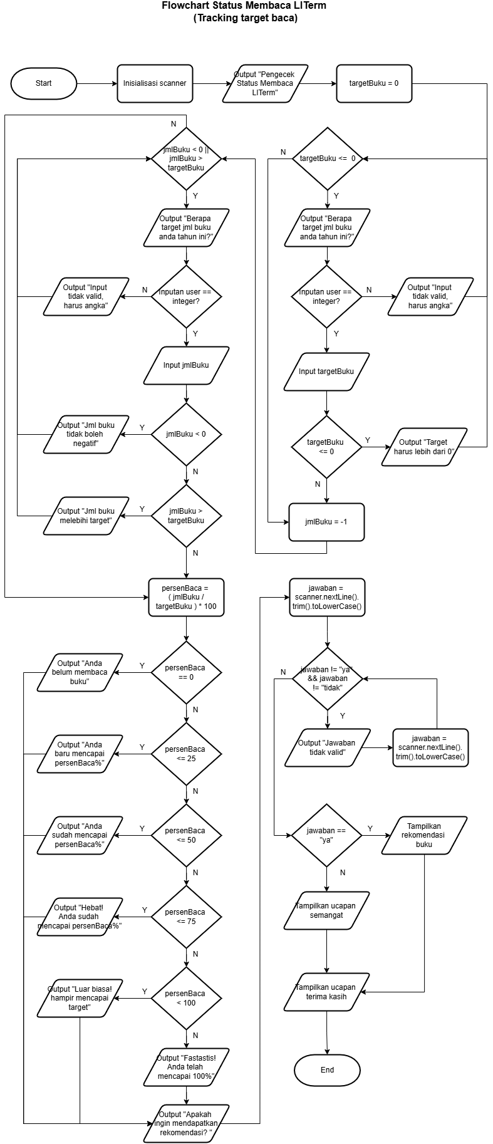

## II. Program Aplikasi

### Program 1

#### Kode

#### Hasil

|  |  |
| --- | --- |
|  | Memilih opsi 1   |
| Memilih opsi 2   | Memilih opsi 3   |
| Memilih opsi 4   | Memilih opsi 5   |
| Keluar program   |  |

### Program 2

#### Kode

#### Hasi**l**

Dengan rekomendasi buku

Tanpa rekomendasi buku

# PERTEMUAN 3 ARRAY/VECTOR LIST DAN CRUD

## I. Flowchart

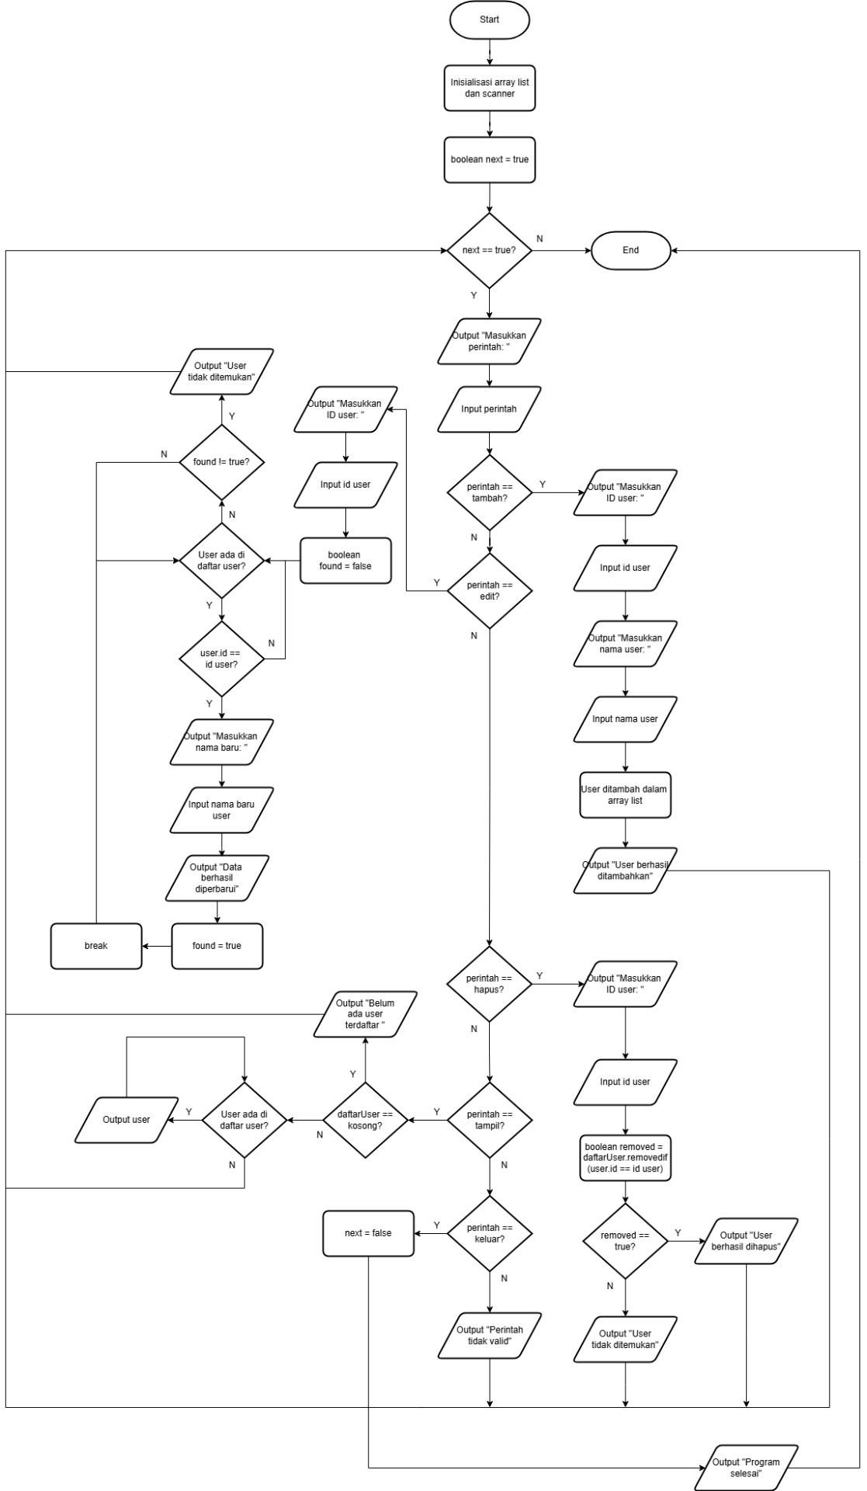

## II. Program Aplikasi

## Program crud

#### Kode

#### Hasil

|  |  |
| --- | --- |
| Create | Read |
| Update | Delete |
| Input user error | Keluar program |

## Perbandingan array, array list, dan vector list

|  |  |
| --- | --- |
|  | **Array**:   * Ukuran tetap setelah dideklarasikan. * Tidak ada metode bawaan untuk menambah atau menghapus elemen. * Contoh: [User[] userArray = new User[2];](vscode-file://vscode-app/c:/Users/Lenovo/AppData/Local/Programs/Microsoft%20VS%20Code/resources/app/out/vs/code/electron-sandbox/workbench/workbench.html) |
|  | **ArrayList**:   * Ukuran dinamis, dapat bertambah atau berkurang. * Tidak disinkronisasi, sehingga tidak aman untuk digunakan dalam lingkungan multi-threaded tanpa sinkronisasi eksternal. * Contoh: List<User> userArrayList = new ArrayList<>(); |
|  | **Vector**:   * Ukuran dinamis, dapat bertambah atau berkurang. * Disinkronisasi, sehingga aman untuk digunakan dalam lingkungan multi-threaded. * Contoh: Vector<User> userVector = new Vector<>(); |

Dalam aplikasi LITerm, menurut kami penggunaan [Array List](vscode-file://vscode-app/c:/Users/Lenovo/AppData/Local/Programs/Microsoft%20VS%20Code/resources/app/out/vs/code/electron-sandbox/workbench/workbench.html) adalah pilihan yang baik karena memberikan fleksibilitas ukuran dinamis dan performa yang lebih baik dalam lingkungan single-threaded. Jika dibutuhkan sinkronisasi, mungkin kami dapat mempertimbangkan untuk menggunakan Vector atau mengelola sinkronisasi secara manual pada [Array List](vscode-file://vscode-app/c:/Users/Lenovo/AppData/Local/Programs/Microsoft%20VS%20Code/resources/app/out/vs/code/electron-sandbox/workbench/workbench.html).